Studenti z celé České republiky přinášejí řešení pro bezpečnější dopravu. MOJE VIZE NULA: Studenti pro bezpečné silnice má za osm let už 815 projektů
Letošní ročník projektu MOJE VIZE NULA: Studenti pro bezpečné silnice znovu potvrdil, že mladá generace má zájem aktivně přispívat k bezpečnější dopravě v České republice. Do tohoto ročníku se zapojila téměř stovka studentů z deseti středních a vysokých škol napříč republikou. Za osm let existence soutěže bylo přijato již 815 studentských projektů, z nichž řada našla uplatnění v praxi nebo se stala základem pro další odborný rozvoj.
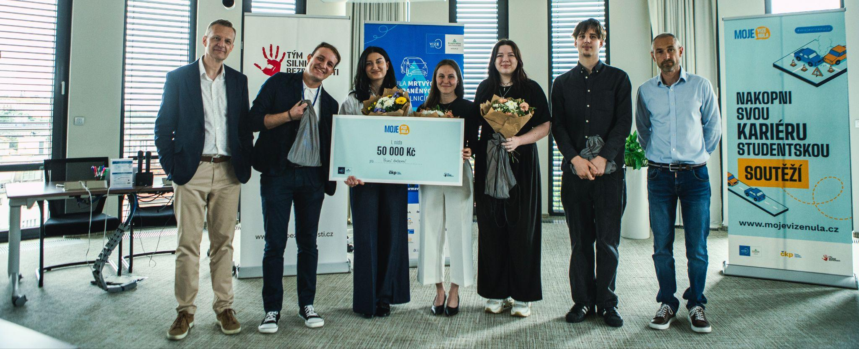
Finálové prezentace nejlepších projektů se uskutečnily 10. 6. 2026 v prostorách pojišťovny Kooperativa v Praze. Odborná porota vybírala z návrhů zaměřených na infrastrukturu, vzdělávání, nové technologie, prevenci rizikového chování i inovativní komunikační kampaně.

„Osm let projektu ukazuje, že studenti dokážou přicházet s originálními a současně realizovatelnými řešeními. Největší hodnotou soutěže je, že mnoho nápadů nekončí pouze v prezentacích, ale nachází cestu do praxe nebo inspiruje další odbornou práci,“ říká Libor Budina, výkonný manažer Platformy VIZE 0.

Studenti hledají řešení aktuálních problémů
Do letošního ročníku se zapojili studenti deseti středních a vysokých škol. Soutěž opět ukázala, že dopravní bezpečnost je tématem, které propojuje technické, ekonomické, pedagogické i kreativní obory.
Přihlášené projekty se věnovaly široké škále témat – od návrhů infrastrukturních opatření přes využití moderních technologií až po vzdělávací a komunikační kampaně zaměřené na různé skupiny účastníků silničního provozu. Studenti přitom prokázali schopnost nahlížet na problematiku bezpečnosti komplexně a hledat řešení odpovídající současným výzvám.

Nejlepší projekty 8. ročníku
Vítězem osmého ročníku projektu MOJE VIZE NULA se stal projekt První duševní, za kterým stojí studenti Katedry multimédií Vysoké školy ekonomické v Praze. První duševní přenáší principy první pomoci do péče o mentální zdraví záchranářů. Jde o komunikační a systémové řešení navržené jako „záchranná síť pro ty, kteří zachraňují nás“. Odborná komise ocenila jak potřebnost, tak návrh řešení tohoto projektu. Zdravotníci, hasiči i další složky integrovaného záchranného systému se totiž pravidelně setkávají s následky závažných dopravních nehod a dalších traumatických událostí. Právě dostupná psychologická podpora a včasná intervence mohou pomoci předcházet dlouhodobým psychickým dopadům a přispět k tomu, aby ti, kteří zachraňují životy na silnicích, měli dostatek sil pomáhat i nadále.
Druhé místo získal projekt Zrak nestačí, který představil tým studentů Katedry multimédií Vysoké školy ekonomické v Praze. Jedná se o interaktivní kampaň zaměřenou na chodce, která pomocí VR simulace a emocionálního storytellingu upozorňuje na nebezpečí používání sluchátek
v silničním provozu.
Na třetím místě se umístil projekt Detekce vozidel ZZS a HZS prostřednictvím map, jehož autorkou je studentka Fakulty bezpečnostního inženýrství Vysoké školy báňské - Technické univerzity Ostrava. Tato práce se zabývá návrhem systému pro včasnou detekci a vizualizaci vozidel ZZS a HZS v navigačních aplikacích.
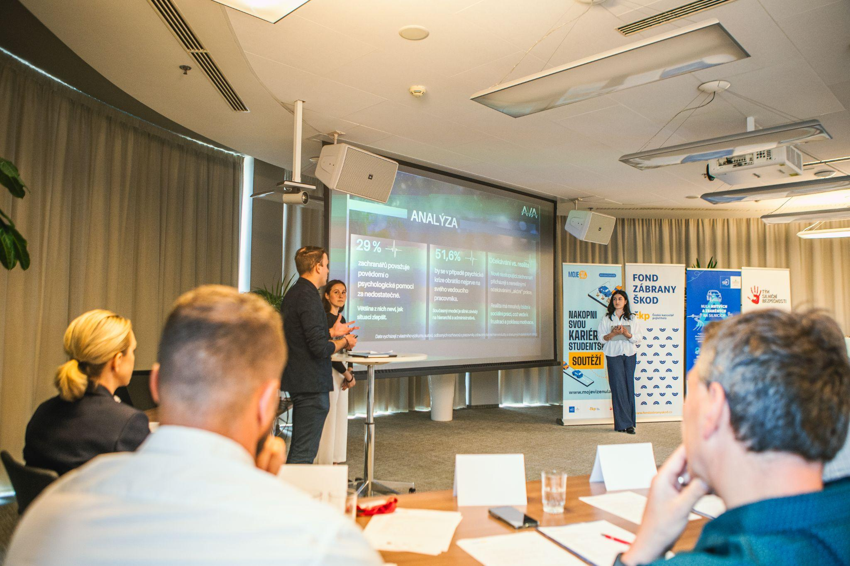
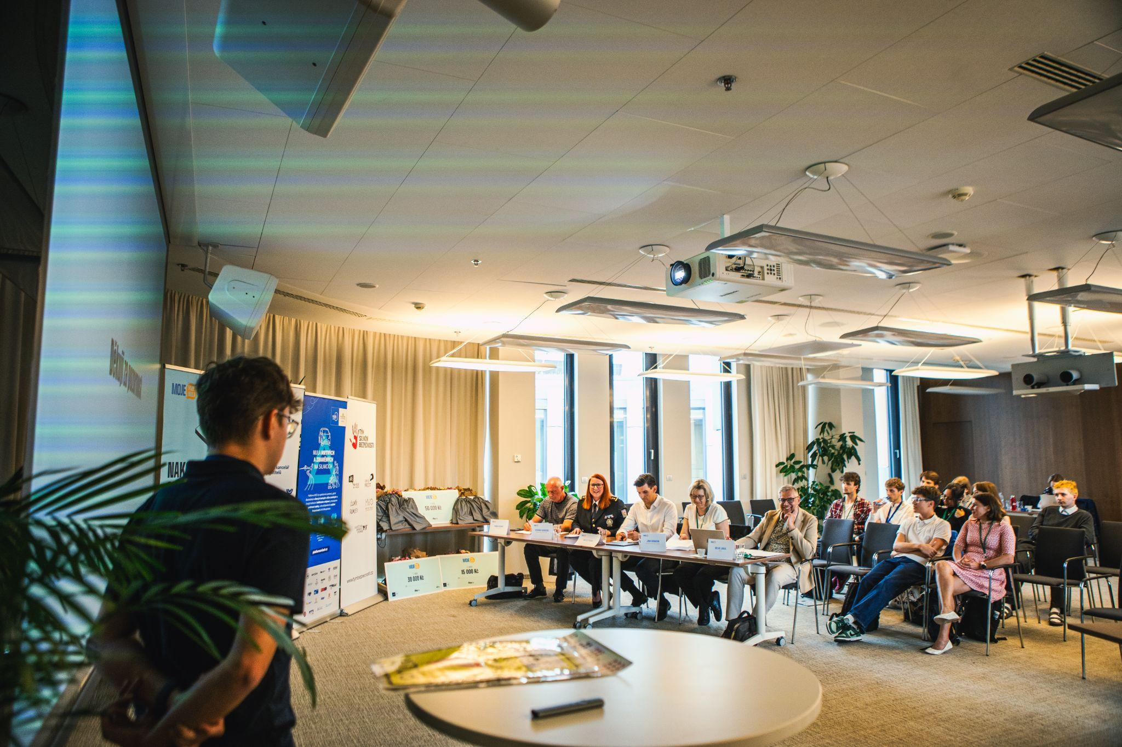
Porota ocenila také další finalisty, mezi které se probojoval tým složený ze studentů Fakulty textilní a Fakulty mechatroniky Technické univerzity v Liberci, tým složený ze studentů Katedry multimédií Vysoké školy ekonomické v Praze a student Střední průmyslové školy dopravní v Plzni. Ti představili své projekty a inovativní řešení s potenciálem pro další rozvoj a praktické využití.

Osm let nápadů, které mění realitu
Za dobu existence projektu MOJE VIZE NULA bylo přijato již 815 studentských projektů. Řada z nich nezůstala pouze u nápadu. Některé návrhy byly realizovány přímo v praxi, jiné se staly základem pro diplomové práce, odborné stáže nebo profesní kariéru jejich autorů v oblasti dopravy a bezpečnosti.
Mezi úspěšné příklady patří například realizace projektu Vyprošťovák, či Programujeme pro bezpečnost dětí na silnicích, zapojení bývalých účastníků soutěže mezi odborníky, kteří dnes pomáhají obcím a institucím s přípravou žádostí do Státního fondu dopravní infrastruktury. Vítěznému týmu ze 7. ročníku projektu se podařilo získat finanční prostředky z Fondu zábrany škod České kanceláře pojistitelů na realizaci svého nápadu pod názvem The Breaking Point.
„Právě dlouhodobý dopad a podpora realizace kvalitních nápadů představují jednu z největších předností projektu. Účastníci získávají nejen zpětnou vazbu od odborníků, ale také možnost navázat kontakty, absolvovat odborné stáže a dále rozvíjet své návrhy,” vysvětluje přínosy soutěže Milan Medek, ředitel Platformy VIZE 0, která projekt MOJE VIZE NULA: Studenti pro bezpečné silnice realizuje.

Soutěž propojuje studenty s odbornou praxí
Autoři finálových projektů si rozdělili finanční odměny a získali možnost spolupracovat s partnery projektu. Právě propojení studentů se zástupci Ministerstva dopravy ČR, Policie ČR, pojišťovny Kooperativa, Zdravotnické záchranné služby, odborných institucí a dalších partnerů dává soutěži jedinečný rozměr.
„Každý ročník nám potvrzuje, že mezi studenty existuje obrovský potenciál. Přinášejí nové pohledy, odvahu zkoušet neotřelá řešení a zároveň schopnost reagovat na skutečné problémy na našich silnicích. Jsme rádi, že jim můžeme pomáhat jejich nápady dále rozvíjet,“ říká Petra Ott z České kanceláře pojistitelů.

O projektu
Projekt MOJE VIZE NULA: Studenti pro bezpečné silnice pořádá Platforma VIZE 0 ve spolupráci s Nadací pojišťovny Kooperativa a organizačně zajišťuje Tým silniční bezpečnosti. Financován je z prostředků Fondu zábrany škod České kanceláře pojistitelů. V letošním školním a akademickém roce 2025/2026 se konal již poosmé.

O Platformě VIZE 0
Platforma VIZE 0, založená Nadací Kooperativy v roce 2018, vychází ze švédské myšlenky „Vision Zero“, která odmítá smrt či vážná zranění v dopravě jako nepřijatelná. Cílem platformy je propojovat různé subjekty – komerční, neziskové, veřejné i vzdělávací – a vytvářet spolupráce, které vedou k bezpečnějšímu provozu. Více na www.vize0.cz.

O Fondu zábrany škod
Fond zábrany škod je upraven zákonem č. 30/2024 Sb., a věcně ho spravuje Česká kancelář pojistitelů, profesní organizace pojišťoven, které jsou oprávněny na území České republiky provozovat pojištění odpovědnosti za škodu způsobenou provozem vozidla (povinné ručení). Tyto pojišťovny do fondu zábrany škod odvádí ročně 3 % z přijatého pojistného z pojištění odpovědnosti z provozu vozidla.
Prostředky z fondu jsou rozdělovány mezi základní složky IZS, tedy hasiče, policisty a záchranáře, ostatní složky IZS a subjekty realizující projekty vedoucí ke zvýšení bezpečnosti na silnicích a programy prevence v oblasti škod z provozu vozidel. Více informací: www.fondzabranyskod.cz.

